Детско-юношеская спортивная школа - структурное подразделение
государственного бюджетного общеобразовательного учреждения Самарской области средней общеобразовательной школы имени Героя Советского Союза
Николая Степановича Доровского с. Подбельск
муниципального района Похвистневский Самарской области

Методические рекомендации

«Меню спортсмена-лыжника»
для тренеров-преподавателей и воспитанников 12-16 лет

Разработчик: Абрамова Анна Олеговна,

тренер-преподаватель ДЮСШ – СП

ГБОУ СОШ им. Н.С. Доровского

с. Подбельск

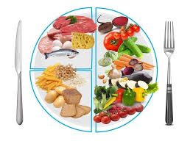

2022 год

Методические рекомендации "Меню спортсмена-лыжника" рекомендуется для тренеров-преподавателей и воспитанников 12-16 лет.
В пособии вы узнаете каким должно быть правильное питание спортсменов-лыжников в процессе подготовки к соревнованиям, что можно и нельзя употреблять в пищу спортсменам. Познакомитесь с советами специалиста в этой области.

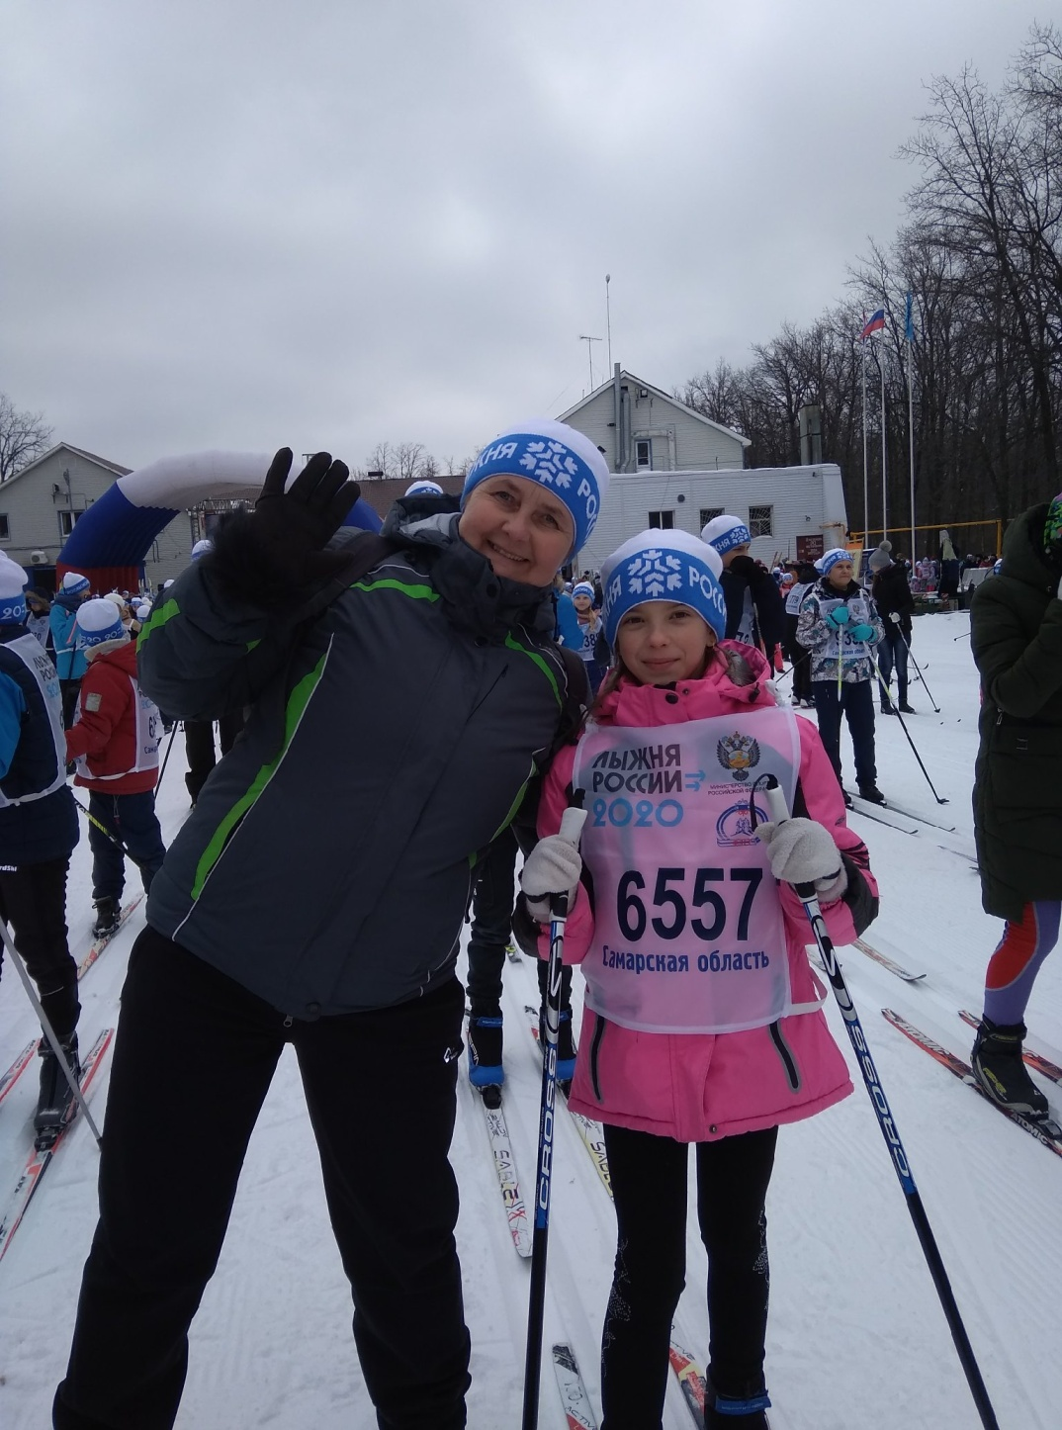

Содержание:
- Правильное питание спортсмена---------------------------------------------------4
- Общие рекомендации-----------------------------------------------------------------4
- Питание юных спортсменов-------------------------------------------------------5
- Принципы составления рациона питания спортсменов-----------------------6
- Какие полезные вещества должны обязательно присутствовать в рационе подростка--------------------------------------------------------------------------------6
- Подробный рацион сбалансированного питания подростка-----------------7
- Основные требования к режиму и рациону питания в соревновательный
период.-----------------------------------------------------------------------------------9
- Питание лыжника-гонщика----------------------------------------------------------9
- Меню наших олимпийских чемпионов------------------------------------------11
- Список используемых ресурсов --------------------------------------------------12

1.Правильное питание спортсмена

Процесс подготовки к соревнованиям требует от спортсмена огромных затрат оставляя все меньше возможностей для отдыха и полного восстановления физической работоспособности.
Мощным средством восстановления является правильное питание спортсменов. Именно питание способно расширить границы адаптации организма спортсмена к экстремальным физическим нагрузкам. В этой связи важным является нормализация взаимодействия нагрузки и восстановления организма. В этих процессах большое значение придается сбалансированному питанию, позволяющему учитывать также воздействие неблагоприятных экологических факторов и особенности климатогеографических условий.
Полноценное питание – это значит полное снабжение организма всеми жизненно необходимыми питательными веществами от витамина A до микроэлемента цинка.
Никакие пищевые продукты в отдельности не могут предоставлять все необходимые питательные вещества.
Однако не существует также никаких продуктов питания, которые бы приносили либо только пользу, либо только вред. Поэтому ключ к правильному питанию всегда лежит в соответствующем количестве и комбинации продуктов. При отсутствии скорректированной диеты у спортсмена возникают различные дефицитные состояния, которые в последствии приводят к расстройству работы систем организма.
Полноценное и сбалансированное питание всегда было, есть и будет важным фактором обеспечения хорошего самочувствия, но планы питания большинства обычных людей едва позволяют им покрыть расходы организма на самые существенные и простые процессы жизнедеятельности, такие как кровообращение, дыхание, пищеварение, деятельность мозга и поддержание температуры тела.

2.Общие рекомендации
Четких и жестких правил относительно того, что должен есть и пить спортсмен, не существует.
Тем не менее, существуют общие рекомендации: не злоупотребляйте жирными, жареными, копчёными и острыми продуктами, а также сахаром фабричного производства и солью. Соль — незаменимый элемент питания (особенно калий), но проблема ее потребления, как, в общем, и вся «наука» о спортивном питании — это палка о двух концах.
Избыток соли способен нарушить водный баланс организма и негативно сказаться на вашей реакции.
Также хотелось бы отметить, что спортсмену желательно забыть про трёхразовое питание, так как несравненно полезнее распределять пищу между 5–7 приёмами в день, чем налегать на съестное, усевшись за стол трижды в день.

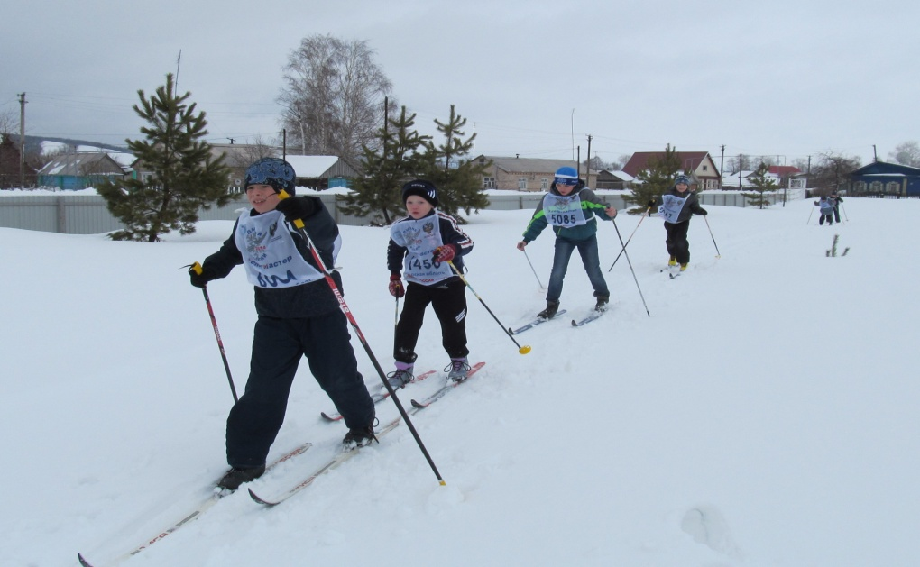

3.Питание юных спортсменов

Особенно важно уделять внимание рациональному питанию юных спортсменов. В первую очередь, эта ответственность лежит на тренерах.
Учитывая тот факт, что молодой организм постоянно развивается, целесообразно, чтобы количество калорий, употребляемых с пищей, превышало энергозатраты на 15%.
Немаловажная роль в питании детей и подростков, занимающихся спортом отводится белкам, которые необходимы для нормального роста и развития скоростных и силовых качеств.
В рационе юных спортсменов доля белков животного происхождения (мясо, рыба, птица, творог, сыр, яйца, молоко) должна составлять не менее 60 процентов.
Остальные 40% должны приходиться на растительные белки.
Также потребность в витаминах и минеральных веществах, особенно в калии, магнии, кальции, фосфоре, железе у юных спортсменов существенно выше, чем у их сверстников, не занимающихся спортом. Надо заметить, что, несмотря на это, потребление в день 300–400 г овощей и 500 г фруктов и ягод в большинстве случаев позволяет ликвидировать дефицит витаминов и минеральных веществ.
4.Принципы составления рациона питания спортсменов
1.Поступление энергетических веществ из пищи должно соответствовать расходу энергии во время физических нагрузок;
2. При выборе продуктов следует учитывать содержание спортивной деятельности (активные тренировки, период подготовки к соревнованиям, соревнования, восстановительный период);
3. Питание должно быть сбалансированным, учитывающим особенности данного вида спорта и интенсивность нагрузок. Между количеством основных питательных веществ, витаминами и микроэлементами необходимо соблюдать равновесие;
4. Необходимо учитывать индивидуальные особенности данного спортсмена: его пол, возраст, физиологические, метаболические характеристики, состояние желудочно‐кишечного тракта и других органов, наличие болезней, вкусы и привычки в еде.

5.Какие полезные вещества должны обязательно присутствовать

в рационе подростка

Кальций. Кальций является естественным «строительным» материалом для костей и зубов человека, а также способствует стрессоустойчивости. В подростковом возрасте происходит наиболее активный рост ребенка. Для того чтобы подросток получал необходимое количество кальция, регулярно на обеденном столе должны присутствовать молочные продукты и непосредственно само молоко, твердые сыры, капуста, грецкие орехи, фасоль, рис, брокколи.
Белок. Белки составляют основу мышечной ткани, способствуют регенерации мышц и внутренних органов. Чтобы тинейджер был энергичным и крепким физически, обязательно наличие в меню нежирного мяса, рыбы, птицы ,морепродуктов, яиц.
Жиры. Важно отличать полезные жиры от вредных, ограничивая употребление последних. Ненасыщенные жиры растительных масел, рыбы и различных видов орехов не только обеспечивают организм энергией, но и способствуют сохранению здоровья кожи и волос. Насыщенные жиры, которые содержатся в сливочном масле, жирном мясе, цельном молоке, пальмовом масле, способны навредить сердечно-сосудистой системе, закупоривая кровеносные сосуды. Возглавляет рейтинг вредных для здоровья жиров транс-жиры, большая концентрация которых содержится во всевозможных булочках, печенье, кексах, чипсах, маргарине и жареной пище. Что готовлю, то едят! Майонез не виноват!
Железо. Этот микроэлемент способствует полноценному развитию мышечной массы у мальчиков. Для девочек железо полезно с точки зрения восполнения потерь крови во время менструаций. Микроэлемент можно получить из рыбы и морепродуктов, говядины, гороха, гречневой каши, белокочанной капусты, картофеля и шпината.
Желание нравиться противоположному полу подталкивает как девочек, так и мальчиков к решению сесть на жесткую диету. Ограничение в пище может навредить растущему организму. Если же диета необходима - проконсультируйтесь с врачом.

6.Подробный рацион сбалансированного питания подростка
Рекомендуется в ежедневное меню подростка включать такое количество продуктов как:
- молоко – для мальчиков 600 г, для девочек 500г;
- творог – 60-50 г;
- сметана – 20-15 г;
- сыр – 20-15 г;
- мясо - 220-200 г;
- рыба - 70-60 г;
- яйцо - 1 шт.;
- хлеб ржаной - 150-100 г;
- хлеб пшеничный - 250-200 г;
- крупы, макаронные изделия – 60-50 г;
- сахар - 80-65 г;
- кондитерские изделия – 20-15 г;
- масло сливочное - 40-30 г;
- масло растительное - 20-15 г;
- картофель - 300-250 г;
- овощи – 350-320 г;- фрукты – до 500 г.

Длительность задержки некоторых пищевых продуктов в желудке

Время,ч. | Продукты
1-2 | Вода, чай, кофе, какао, молоко, бульон, яйца всмятку, каши (рисовая, гречневая, овсяная), рыба речная отварная
2-3 | Кофе и какао с молоком, сливками, яйца вкрутую, яичница. Омлет, рыба морская отварная, картофель отварной, телятина отварная, хлеб пшеничный
3-4 | Отварная курица, отварная говядина, хлеб ржаной, яблоки, морковь, редис, огурцы, картофель жареный, колбаса варёная, окорок
4-5 | Жареное мясо, птица, тушёные фасоль, бобы, горох; сельдь
6-7 | Шпик, грибы

Ориентировочный набор продуктов (в граммах рыночного продукта), обеспечивающий энергетическую ценность 5000ккал.

Набор продуктов | Граммы | Набор продуктов | Граммы
Мясо | 400 | Крупа | 100
Рыба | 100 | Картофель | 400
Творог | 100 | Овощи | 400
Сыр | 300 | Фрукты | 400
Яйца | 50 (шт) | Сухофрукты | 100
Молоко (кефир,ряженка) | 1000 | Соки | 500
Масло сливочное | 60 | Сахар | 100
Масло растительное | 20 | Варенье | 50
Сметана | 15 | Хлеб ржаной | 250
Углеводно-минеральный напиток | 100 | Хлеб пшеничный | 250

7.Основные требования к режиму и рациону питания
в соревновательный период
1.Не принимать никаких новых пищевых продуктов (по крайней мере за неделю до соревнований). Все продукты, особенно пищевые добавки повышенной биологической ценности, должны быть опробованы заранее во время тренировок или предварительных соревнований. Такое требование справедливо не только к самим продуктам, но и к способу их приема.Спортсменам должно быть известно заранее, какая пища входит в рацион и когда надо ее принимать.
2.Избегать пресыщения во время еды. Есть часто, понемногу и ту пищу которая легко усваивается.
3.Гарантия готовности к соревнованиям – нормальное или повышенное количество гликогена в мышцах и печени. Это состояние достигается увеличением потребления углеводов. Необходимо постепенно в течение недели до соревнования увеличивать потребление углеводов.
4.Употреблять легкую пищу в ночь перед соревнованием. Не пытаться насытиться в последние минуты.
При составлении рационов питания в соревновательный период необходимо учитывать переваривания пищевых продуктов в желудке. В табл.21 приводится время задержки некоторых пищевых продуктов в желудке.

8. Питание лыжника гонщика

Советы дает Лев Николаевич Марков, заслуженный врач РФ, мастер спорта по лыжам, президент Федерации спортивной медицины России. Вот, что он посоветовал.
Какую пищу лыжникам есть не надо:
• животные жиры (сливочное масло). Если найдется такой лыжник, который сможет отказаться от этого столь привычного нам продукта, он сделает хороший шаг для улучшения своих результатов;
• жирные, острые и соленые мясные блюда (шашлык, люля-кебаб, блюда восточной кухни и т.д.);
• сметану, т.к. она обладает свойством как бы блокировать печень (в ней очень много жира, и печень не справляется с ее переработкой);
• молоко и большая часть молочных продуктов, как компонентов, обладающих в той или иной степени бродильными свойствами,
после их употребления происходит вздутие живота и нарушается микрофлора кишечника (это замечание не относится только к творогу и детскому молочному питанию).
Помните, что чем проще, естественнее будет ваше питание, тем лучше. И, конечно, если вы привыкли к определенной пище и ваш организм нормально ее переносит, то от нее и не следует отказываться.
А вот то, что бы я настоятельно рекомендовал:
• овсяные и геркулесовые каши с различными приятными вкусовыми добавками в виде варенья, изюма, чернослива, кураги, абрикосов;
• овсяные хлопья, залитые кефиром, также со сладостями;
• отварное мясо, сосиски с омлетом, различные сыры, творог, рыба, яйца, детское молочное питание;
• борщ, грибной суп с лапшой, обезжиренный куриный или мясной бульоны, фруктовые супы, овощную окрошку, хорошие пельмени;
• из фруктов в первую очередь сырую черную смородину и лимон, как единственные продукты, где витамин С сохраняется в течение всего года;
• яблоки, особенно сорта, приближенные к антоновке, содержащие много железа. Определить это просто -разрежьте яблоко и оставьте его до утра. Если к утру оно станет рыжим, значит в нем много железа и оно полезно;
• поливитамины весной по 3-4 горошины в день, но не больше;
• разнообразные соки, фрукты, овощи, мед в комбинации с грецкими, лесными и кедровыми орешками;
• при увеличении нагрузки полезно употреблять такие экзотические продукты растительного мира, как китайский лимонник, женьшень, левзея. Однако их нельзя "перебрать", так как это может привести к очень сильной тахикардии (частому сердцебиению).
Во время тренировки гонщики теряют много жидкости, вместе с которой выходят соли и микроэлементы. Водно-солевой баланс организма требует восстановления. Поэтому в течение суток следует употреблять не менее 2,5 литров жидкости. Самое простое, это после окончания тренировки выпить не торопясь стакан сладкого чая с лимоном.

9. Меню наших олимпийских чемпионов:
В заключение мы хотели бы порекомендовать молодым лыжникам попробовать в день старта или длительной тренировки одно из меню наших олимпийских чемпионов:
завтрак: стакан апельсинового сока, хорошая порция овсяной каши, сдобренной мандариновым вареньем, сладкое яблоко. После окончания тренировки -стаканчик витаминизированной абрикосовой смеси;
обед: фруктовый салат, тарелка обезжиренного куриного бульона, натуральный шницель с 4-5 картофелинами, стакан компота из кураги;
полдник: банан;
ужин: бутылка минеральной воды, ломтик вареной ветчины -100 г, порция сыра 40% жирности -50 г, 2 апельсина.
Как видите, ничего сверхъестественного нет. Все просто, естественно и полезно

ЖЕЛАЕМ ВАМ ЗДОРОВЬЯ И СПОРТИВНЫХ УСПЕХОВ!!

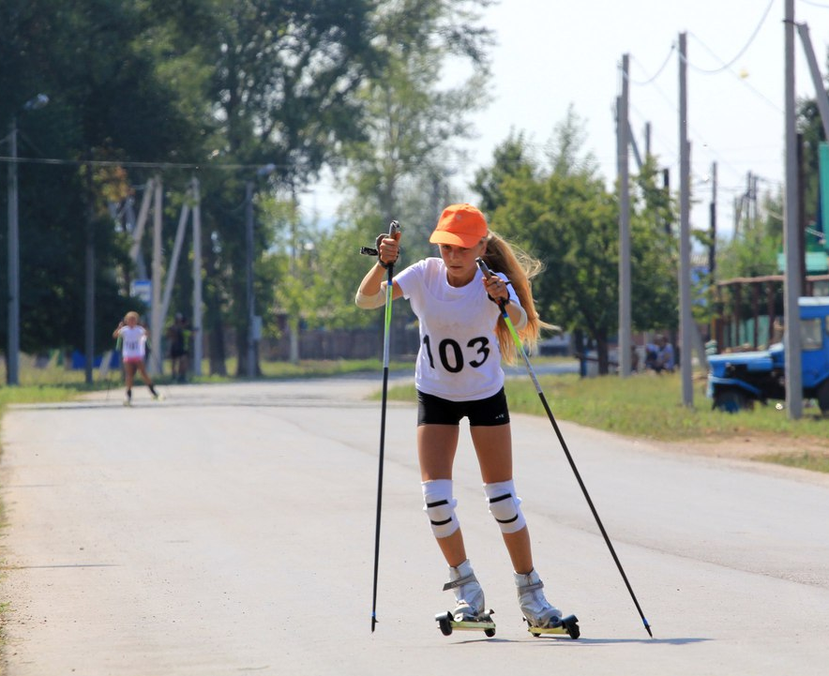

10. Список используемых ресурсов:

- Елсворт, Н. Режим питания лыжников / Елсворт Н., Гевитт Б., Гаскелл У. // Лыж.спорт : [сборник]. - М., 1986. - Вып. 1. - С. 45-49.
- Кларк Ненси «Спортивное питание для профессионалов и любителей. Полное руководство».М.: Издательство «Альпина», 2008 г.
- Маркова С.Г. «Особенности питания юных спортсменов, занимающихся циклическими видами спорта». Журнал «Медицина и здравоохранение», №9, 2006 г.
- http://www.magflgr.ru/index.php?newsid=60
- https://www.skisport.ru/articles/read/64690/



